









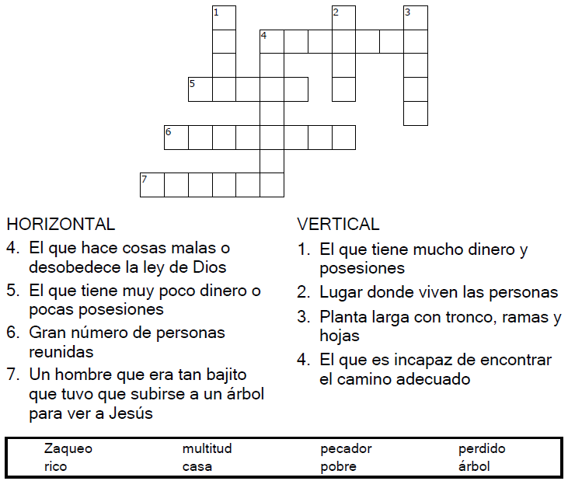

Boletín para niños



Lucas 19:1-10






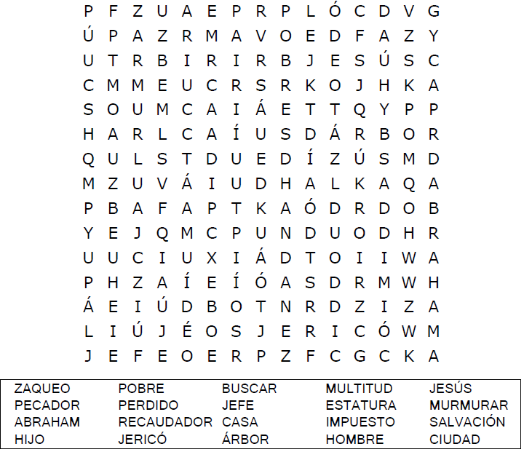

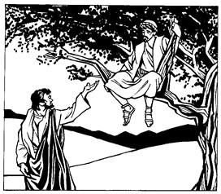

Copyright © Sermons4Kids, Inc. Todos los derechos reservados

Zaqueo y Jesús
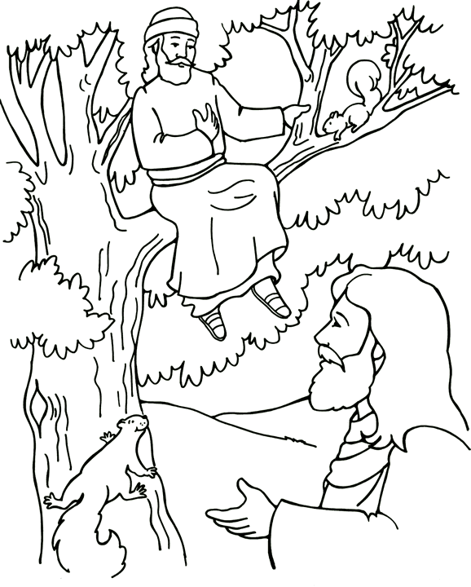

Lucas 19:1-10

From Thru-the-Bible Coloring Pages for Ages 4-8. © 1986,1988 Standard Publishing.
Used by permission. Reproducible Coloring Books may be purchased from Standard Publishing, www.standardpub.com, 1-800-543-1301.





Cado número representa una letra del alfabeto. Sustituye cada letra por el número correspondiente para resolver las palabras secretos.


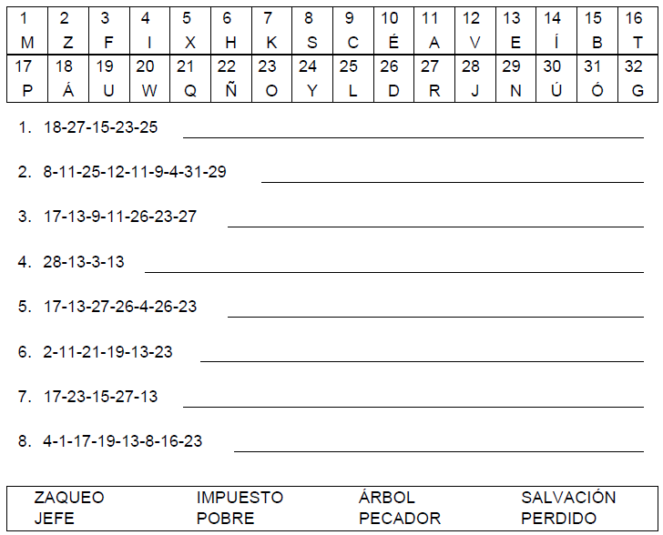

Zaqueo por Henry Martin

